Уважаемые родители!
С 1 января 2014 года введен в действие Федеральный государственный
образовательный стандарт дошкольного образования (ФГОС ДО).
Что такое Федеральный государственный образовательный стандарт
дошкольного образования?

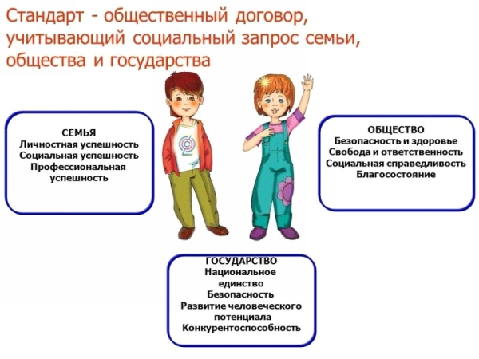
ФГОС дошкольного образования призван нормативно обеспечить государственные гарантии равенства возможностей для каждого ребенка в получении качественного дошкольного образования. В стандарте находятся требования к условиям, в том числе психолого-педагогическим, кадровым, материально-техническим и финансовым.
В отличие от других образовательных стандартов, стандарт дошкольного образования не предусматривает проведение аттестации детей при освоении ими образовательных программ, а требования к результатам представлены в виде целевых ориентиров: инициативность и самостоятельность ребенка, уверенность в своих силах, положительное отношение к себе и другим, активное взаимодействие со сверстниками и взрослыми, способность ребенка к фантазии, воображению, творчеству, любознательность, способность к волевым усилиям и принятию самостоятельных решений и др.

С чем связано введение ФГОС ДО?
Введение ФГОС связано с тем, что настала необходимость стандартизации содержания дошкольного образования, для того чтобы, обеспечить каждому ребенку равные стартовые возможности для успешного обучения в школе. Однако стандартизация дошкольного образования не предусматривает предъявления жестких требований к детям дошкольного возраста, не рассматривает их в жестких «стандартных» рамках.
Для кого написан ФГОС, с какой целью?
ФГОС написан для всех участников образовательного процесса (педагогов, воспитанников, их родителей (законных представителей), социальных партнеров, общественности).
Родителям о ФГОС
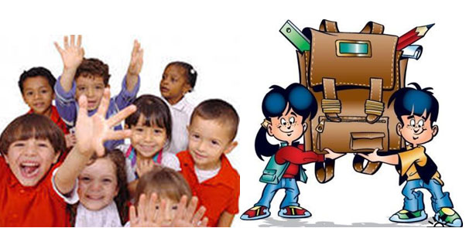

Психолого – педагогическое обеспечение введения ФГОС ДО
Для проведения воспитательно-образовательной работы с детьми в МБДОУ оборудовано место в группе и спальне. Образовательный процесс в ДОУ осуществляют: заведующий, воспитатель.
Для введения ФГОС ДО запланировано приобретение методической литературы, повышение квалификации воспитателя.
Кадровое обеспечение введения ФГОС ДО
Административный состав: Заведующий Буянова С.В. – руководитель первой квалификационной категории, получает высшее педагогическое образование.
Педагогический персонал: Воспитатель Горькова Е.В., - имеет среднее образование, получает среднее специальное педагогическое образование.
В мае 2014г. воспитатель прошла курсовую подготовку по программе: «Актуальные проблемы дошкольного образования в условиях введения ФГОС ДО» в НИРО.
В сентябре – ноябре 2014г. заведующий ДОУ проходит курсовую подготовку в НИРО по теме «Деятельность руководителей в контексте ФГОС ДО в дошкольной образовательной организации»
Повышение квалификации воспитателя происходит через систему внутреннего обучения (Составлен план по самообразованию педагога с учетом введения ФГОС ДО.)
Запланировано участие педагога в районных методических мероприятиях по теме «Организация работы по переходу на ФГОС дошкольного образования».
Финансово-экономическое обеспечение введения ФГОС ДО
В ДОУ ведется работа по созданию предметно – развивающей среды.
Составлена смета приобретения оборудования (принтер, мультимедийная установка, ноутбук, цифровой фотоаппарат.
Занятия с воспитанниками проводятся в группе, спальне, музее.
Материально – техническое обеспечение введения ФГОС ДО
Состояние материально-технической базы соответствует педагогическим требованиям, санитарным нормам. В МБДОУ созданы условия для физического, социально-коммуникативного, познавательно и художественно-эстетического развития. Есть необходимый твердый и мягкий инвентарь, электрооборудование, музыкальные инструменты (баян, фортепиано). Наличие дидактических средств и оборудования для всестороннего развития детей, нормативно-правового и научно-методического обеспечения для ведения воспитательно-образовательной работы.
Информационное обеспечение введения ФГОС ДО
Консультации, родительские собрания, проекты, размещение информации на сайте ДОУ, стенды для родителей.
Уважаемые родители!
Благодарим Вас за плодотворное сотрудничество с ДОО и надеемся на дальнейшее продолжение совместной деятельности в интересах детей.

